Toruń, dn. 25.07.2024 r.

L.dz. SSM.DZP.200.124.2024

dotyczy: postępowania o udzielenie zamówienia publiczne w trybie podstawowym na „Dostawę strzykawek, igieł, kaniul i koreczków (I)”.

W związku ze skierowanymi zapytaniami o wyjaśnienie treści SWZ Specjalistyczny Szpital Miejski im. M. Kopernika w Toruniu udziela, zgodnie z art. 284 ustawy z dnia 11 września 2019 r. Prawo zamówień publicznych (t.j. Dz. U. z 2023 r., poz. 1605 ze zm.), następujących wyjaśnień:

**Pytanie nr 1:**

**Zadanie 1, poz. 9**

Czy Zamawiający wyrazi zgodę na dopuszczenie strzykawki 3 cz. 50/ 60 ml z końcówką Luer Lock?

**Odpowiedź: Zgodnie z SWZ.**

**Pytanie nr 2:**

**Zadanie 1, poz. 11-12**

Czy Zamawiający wyrazi zgodę na dopuszczenie strzykawki 3 cz. Luer Lock z rozszerzoną skalą: 5-6 ml; 10-12 ml; ?

**Odpowiedź: Zgodnie z SWZ.**

**Pytanie nr 3:**

**Zadanie 1, poz. 13**

Czy Zamawiający wyrazi zgodę na dopuszczenie strzykawki 3 cz. Luer Lock 20 ml w opakowaniu 100 szt.?

**Odpowiedź: Zamawiający dopuszcza z odpowiednim przeliczeniem ilości.**

**Pytanie nr 4:**

**Zadanie 3, poz. 1**

Czy Zamawiający wyrazi zgodę na odstąpienie od posiadania badań klinicznych ?

**Odpowiedź: Zgodnie z SWZ.**

**Pytanie nr 5:**

**Zadanie 3, poz. 1**

Czy Zamawiający wyrazi zgodę na dopuszczenie kaniuli bezpiecznej posiadającej metalowy mechanizm automatyczny zabezpieczający przed przypadkowym zakłuciem, bez kapilrów?

**Odpowiedź: Zgodnie z SWZ.**

**Pytanie nr 6:**

**Zadanie 3, poz. 1**

Czy Zamawiający dopuści kaniule dożylne posiadającą filtr hydrofobowy zabezpieczający przed wyciekiem krwi i pełniący rolę zastawki antyzwrotnej?

**Odpowiedź: Zgodnie z SWZ.**

**Pytanie nr 7:**

**Zadanie 3, poz. 1 A do F**

Czy Zamawiający wyrazi zgodę na dopuszczenie kaniuli bezpiecznej o poniższych rozmiarach i przepływach:

22 G- 0,9 x 25 , przepływ 33 ml/min

20 G – 1,1,x 32 przepływ 55 ml/min

18 G – 1,3 x 45, przepływ 85 ml/min

18 G – 1,3 x 32, przepływ 85 ml/min

16 G – 1,8 x 45, przepływ 200 ml/min

**Odpowiedź: Zgodnie z SWZ.**

**Pytanie nr 8:**

**Zadanie 3, poz. 2**

Czy Zamawiający wyrazi zgode na dopuszczenie kaniuli dożylnej wykonanej z PTFE?

**Odpowiedź: Zgodnie z SWZ.**

**Pytanie nr 9:**

**Zadanie 2, poz. 2**

Proszę o dopuszczenie kaniuli o przepływach:

|  |  |  |  |
| --- | --- | --- | --- |
| Kod koloru | Rozmiar ( GAUGE) | Rozmiar w mm | **Przepływ** |
| Pomarańczowy | 14 G | 2,2 x 45 | 343 ml/min |
| Szary | 16 G | 1,7 x 45 | 196 ml/min |
| Zielony | 18 G | 1,3 x 33  1,2 x 45 | 103 ml/min  80 ml/ min |
| Różowy | 20 G | 1,1 x 33 | 61 ml/min |
| Niebieski | 22 G | 0,8 x 25 | 31 ml/min |

**Odpowiedź: Zgodnie z SWZ.**

**Pytanie nr 10:**

**Zadanie 2, poz. 3**

Proszę o dopuszczenie koreczka do kaniul oraz koreczka kombi pakowanych w opakowanie twardy blister co ułatwi pracę personelowi medycznemu, tj. łatwe wyciągnięcie korka z opakowania w rękawiczkach?

**Odpowiedź: Zgodnie z SWZ.**

**Pytanie nr 11:**

**Część 1, pozycja 3-6**

Czy Zamawiający dopuści strzykawki o przedłużonej skali uwzględniająca 10% rozszerzenia pojemności nominalnej?

**Odpowiedź: Zgodnie z SWZ.**

**Pytanie nr 12:**

**Część 1, pozycja 7-9**

Czy Zamawiający dopuści wycenę za op. a’25 szt. wraz z odpowiednim przeliczeniem wartości?

**Odpowiedź: Zgodnie z SWZ.**

**Pytanie nr 13:**

**Część 1, pozycja 9**

Czy Zamawiający dopuści strzykawkę 3-częściową luer ekscentryczną?

**Odpowiedź: Zgodnie z SWZ.**

**Pytanie nr 14:**

**Część 1, pozycja 9**

Czy Zamawiający dopuści strzykawkę 3-częściową luer-lock centryczną?

**Odpowiedź: Zgodnie z SWZ.**

**Pytanie nr 15:**

**Część 1, pozycja 10**

Czy Zamawiający dopuści strzykawkę 3ml?

**Odpowiedź: Zgodnie z SWZ.**

**Pytanie nr 16:**

**Część 1, pozycja 14**

Czy Zamawiający dopuści strzykawki do pomp infuzyjnych nie wpisane w menu pompy?

**Odpowiedź: Zgodnie z SWZ.**

**Pytanie nr 17:**

**Część 1, pozycja 14**

Czy Zamawiający dopuści wycenę za op. a’25 szt. wraz z odpowiednim przeliczeniem wartości?

**Odpowiedź: Zgodnie z SWZ.**

**Pytanie nr 18:**

**Część 1, pozycja 14**

Czy Zamawiający dopuści wycenę za op. a’60 szt. wraz z odpowiednim przeliczeniem wartości?

**Odpowiedź: Zgodnie z SWZ.**

**Pytanie nr 19:**

**Część 1, pozycja 15**

Czy Zamawiający dopuści wycenę za op. a’25 szt. wraz z odpowiednim przeliczeniem wartości?

**Odpowiedź: Zgodnie z SWZ.**

**Pytanie nr 20:**

**Część 2, pozycja 5**

Czy Zamawiający dopuści igły w rozm. 0,6x40?

**Odpowiedź: Zgodnie z SWZ.**

**Pytanie nr 21:**

**Część 3, pozycja 1**

Czy Zamawiający odstąpi od wymogu dołączenia do ofert badań?

**Odpowiedź: Zgodnie z SWZ.**

**Pytanie nr 22:**

**Część 3, pozycja 1**

Czy Zamawiający dopuści kaniule bezpieczne o następujących parametrach:

* posiada pasywne zabezpieczenie przed zakłuciem - ostra część igły (mandrynu) po wyciągnięciu zostanie samoistnie osłonięta elementem zabezpieczającym chroniąc użytkownika przed przypadkowym zakłuciem lub zranieniem
* igła (mandryn) wykonana ze stali nierdzewnej z ostrzem typu back-cut
* cewnik kaniuli wykonany z poliuretanu (PUR), wyposażony w 6 pasków kontrastujących w RTG
* kaniula wyposażona w kolorystycznie barwione skrzydełka z możliwością przyszycia do skóry oraz w samodomykający się koreczek portu górnego barwiony kolorystycznie zależnie od rozmiaru
* uchwyt umożliwiający wykonanie wkłucia jedną ręką
* filtr hydrofobowy zabezpieczający przed wypływem krwi po wprowadzeniu kaniuli do naczynia
* dostępna w różnych rozmiarach od 14 G do 24 G
* jednorazowego użytku
* nie zawiera lateksu oraz ftalanów
* sterylizowana tlenkiem etylenu
* pakowanie: 1 sztuka – twardy blister (PVC + TYVEC) z kolorowym zadrukiem zgodnym z identyfikacją kolorystyczną rozmiaru

?

**Odpowiedź: Zgodnie z SWZ.**

**Pytanie nr 23:**

**Część 3, pozycja 2**

Czy Zamawiający dopuści kaniule wyposażone w filtr hydrofobowy bez dodatkowej zastawki antyzwrotnej?

**Odpowiedź: Zgodnie z SWZ.**

**Pytanie nr 24:**

**Część 3, pozycja 2**

Czy Zamawiający dopuści kaniule w opak. a’100 szt. oraz ich wycenę z odpowiednim przeliczeniem ilości?

**Odpowiedź: Zgodnie z SWZ.**

**Pytanie nr 25:**

**Część 3, pozycja 2**

Czy Zamawiający dopuści kaniule dostępne w następujących rozmiarach:

?

**Odpowiedź: Zgodnie z SWZ.**

**Pytanie nr 26:**

**Część 3, pozycja 3**

Czy Zamawiający dopuści koreczki do kaniul z trzpieniem powyżej krawędzi co zapobiega kontaminacji podczas wyjęcia z opakowania poprzez wizualne stwierdzenie ułożenia koreczka   
w opakowaniu?

**Odpowiedź: Zgodnie z SWZ.**

**Pytanie nr 27:**

**Część 3, pozycja 3**

Czy Zamawiający dopuści koreczki w opak. a’250 szt. oraz ich wycenę z odpowiednim przeliczeniem ilości i zaokrągleniem w górę do pełnych opakowań?

**Odpowiedź: Zgodnie z SWZ.**

**Pytanie nr 28:**

Czy Zamawiający w Części 1 poz.3 dopuści wycenę strzykawki o pojemności 2ml skalowanej do 2,5ml?

**Odpowiedź: Zgodnie z SWZ.**

**Pytanie nr 29:**

Czy Zamawiający w Części 1 poz.5 dopuści wycenę strzykawki o pojemności 10ml skalowanej do 11ml?

**Odpowiedź: Zgodnie z SWZ.**

**Pytanie nr 30:**

Czy Zamawiający w Części 1 poz.13 dopuści wycenę op. x 100szt z przeliczeniem ilości?

**Odpowiedź: Dopuszczamy z odpowiednim przeliczeniem ilości, pozostałe wymagania zgodnie z SWZ.**

**Pytanie nr 31:**

Czy Zamawiający w Części 1 poz.14-15 dopuści wycenę strzykawek trzyczęściowych do pomp infuzyjnych, firmy MARGOMED 50ml, skalowanych co 1 ml do 50 ml oraz rozszerzoną skalą do 60ml (co 5ml), powszechnie stosowanych w szpitalach, kompatybilnych ze wszystkimi pompami infuzyjnymi występującymi na rynku?

**Odpowiedź: Zgodnie z SWZ.**

**Pytanie nr 32:**

Czy Zamawiający w Części 2 poz. 15 dopuści wycenę igły w rozmiarze 0,3x12mm?

**Odpowiedź: Zgodnie z SWZ.**

**Pytanie nr 33:**

Czy Zamawiający w Części 3 poz.1 A-F dopuści wycenę kaniuli dożylnej, bezpiecznej wykonanej z poliuretanu; z samodomykającym się koreczkiem portu bocznego, skrzydełka wyposażone w otwory, z kolorystyczną identyfikacją rozmiaru kaniuli (kolorowe skrzydełka oraz korek), kaniula zabezpieczona filtrem hydrofobowym, pełniącym funkcję zastawki, zapobiegającym wypływowi krwi w momencie wkłucia. Kaniula posiada wtopione paski radio cieniujące – 6 pasków RTG, na opakowaniu fabrycznie nadrukowana informacja oznaczenia rozmiaru (w formie śr. x dł.) oraz wartość przepływu i data ważności. Igła z automatycznym zabezpieczeniem plastikowym (zatrzaskiem) zapobiegającym zakłuciu; w rozmiarach odpowiednio: 22G 0,9x25mm przepływ 36ml/min.; 20G 1,1x32mm przepływ 61ml/min., 18G 1,3x32mm przepływ 105ml/min., 18G 1,3x45mm przepływ 100ml/min., 17G 1,5x45mm przepływ 142ml/min., 16G 1,7x45mm przepływ 200ml/min.?

**Odpowiedź: Zgodnie z SWZ.**

**Pytanie nr 34:**

Czy Zamawiający w Części 3 poz.2 A-F dopuści wycenę kaniul z dwoma paskami RTG, wykonanych z PUR, z zastawką, z koreczkiem zamykanym standardowo, w rozmiarze i przepływie odpowiednio: 22G/0,9x25 — 36ml/min., 20G/1,1x32 — 61ml/min., 18G/1,3x32 — 90ml/min., 18G/1,3x45 — 90ml/min, 17G/1,5x45 — 142ml/min., 16G/1,7x45 — 200ml/min.,?

**Odpowiedź: Zgodnie z SWZ.**

**Pytanie nr 35:**

Czy Zamawiający w Części 3 poz.3 dopuści wycenę koreczków pakowanych pojedynczo w opakowania papier-folia, opakowanie zbiorcze pudełko x 100szt?

**Odpowiedź: Zgodnie z SWZ.**

**Pytanie nr 36:**

Część 1, poz. 7-9,14

Czy zamawiający wydzieli poz.7-9,14do osobnego pakietu, takie rozwiązanie pozwoli na złożenie konkurencyjnej oferty. Racjonalne wydatkowanie publicznych pieniędzy jest dla Zamawiającego priorytetem, a podział pakietu to umożliwia. Złożenie ofert przez różne firmy pozwoli Zamawiającemu na dokonanie wyboru oferty zgodnej z zapisami SIWZ oraz zasadami uczciwej konkurencji w myśl ustawy PZP, gdyż większa liczba oferentów stwarza większe możliwości wyboru.

**Odpowiedź: Zgodnie z SWZ.**

**Pytanie nr 37:**

Część 3, poz. 3,4

Czy zamawiający wydzieli poz.3-4do osobnego pakietu, takie rozwiązanie pozwoli na złożenie konkurencyjnej oferty. Racjonalne wydatkowanie publicznych pieniędzy jest dla Zamawiającego priorytetem, a podział pakietu to umożliwia. Złożenie ofert przez różne firmy pozwoli Zamawiającemu na dokonanie wyboru oferty zgodnej z zapisami SIWZ oraz zasadami uczciwej konkurencji w myśl ustawy PZP, gdyż większa liczba oferentów stwarza większe możliwości wyboru.

**Odpowiedź: Zgodnie z SWZ.**

**Pytanie nr 38:**

Część 3, poz. 3

**Czy zamawiający dopuści koreczki z trzpieniem powyżej krawędzi**, którego konstrukcja zapewnia szczelność i kompatybilność ze standardowym portem, w kolorze białym, pakowane indywidualnie, zbiorczo po 100 szt. w opakowaniu w formie kartonika, opakowanie jednostkowe typu Tyvec?

**Odpowiedź: Zgodnie z SWZ.**

**Pytanie nr 39:**

Pakiet 1. Poz. 3-6

Prosimy Zamawiającego o wyjaśnienie czy oczekuje zaoferowania strzykawek   
z dwustronną/podwójną skalą pomiarową, co ułatwia precyzyjny odczyt zawartości strzykawki

**Odpowiedź: Minimalne wymagania określono w SWZ.**

**Pytanie nr 40:**

Pakiet 1. Poz. 3-6

Prosimy Zamawiającego o wyjaśnienie czy oczekuje zaoferowania strzykawek z nazwą producenta i nazwą własną typu strzykawki na cylindrze w celu łatwej identyfikacji produktu

**Odpowiedź: Minimalne wymagania określono w SWZ.**

**Pytanie nr 41:**

Pakiet 1. Poz 6.

Prosimy Zamawiającego o dopuszczenie pakowania po 100 szt. z przeliczeniem ilości.

**Odpowiedź: Zgodnie z SWZ.**

**Pytanie nr 42:**

Pakiet 1. Poz. 8

Prosimy Zamawiającego o wyjaśnienie czy oczekuje zaoferowania strzykawki cewnikowej 100 ml z końcówką ściętą prosto, nie pod kątem

**Odpowiedź: Minimalne wymagania określono w SWZ.**

**Pytanie nr 43:**

Pakiet 1. Poz. 8

Prosimy Zamawiającego o wyjaśnienie czy oczekuje zaoferowania strzykawki cewnikowej 100 ml z logo producenta na cylindrze w celu jego łatwej identyfikacji

**Odpowiedź: Minimalne wymagania określono w SWZ.**

**Pytanie nr 44:**

Pakiet 1. Poz. 9-12.

Prosimy Zamawiającego o wyjaśnienie czy opakowanie jednostkowe strzykawki ma mieć wyraźnie zaznaczone miejsce otwarcia (optyczne i wyczuwalne),co ułatwia bezpieczne i aseptyczne otwarcie strzykawki zawsze od strony tłoka

**Odpowiedź: Minimalne wymagania określono w SWZ.**

**Pytanie nr 45:**

Pakiet 3. Poz. 3

Prosimy Zamawiającego o dopuszczenie koreczków luer lock z trzpieniem wystającym poza krawędź koreczka, karbowanie na całej długości części chwytnej koreczka , pakowane pojedynczo (każda sztuka osobno niezłączona z innymi koreczkami) w blister dopasowany do kształtu koreczka uniemożliwiający niezamierzoną zmianę położenia koreczka, sterylne, jednorazowego użytku.

**Odpowiedź: Zgodnie z SWZ.**

**Pytanie nr 46:**

Czy Zamawiający w zadaniu 3 pozycja 1 dopuści badania laboratoryjne na biokompatybilność potwierdzające, że wyniki tych badań spełniły ustanowione kryteria wyznaczonych przedklinicznych badań na ocenę bezpieczeństwa toksykologicznego oraz wymagania Dobrych Praktyk Laboratoryjnych w badaniach przedklinicznych?

Produkty przeszły pozytywnie następujące badania:

Ostra niewydolność układowa, Cytotoksyczność, Hemoliza, Działanie drażniące/uczulanie, Mutagenność w testach Ames, Implantacja, Reaktywność śródskórna, Badanie sterylności

**Odpowiedź: Dopuszczamy.**

**Pytanie nr 47:**

Pakiet 1 poz. 10

Bardzo proszę o dopuszczenie w tej pozycji strzykawki 3 - częściowej Luer Lock o pojemności 2 ml

**Odpowiedź: Zgodnie z SWZ.**

**Pytanie nr 48:**

Pakiet nr 3 poz. 1

Czy Zamawiający dopuści

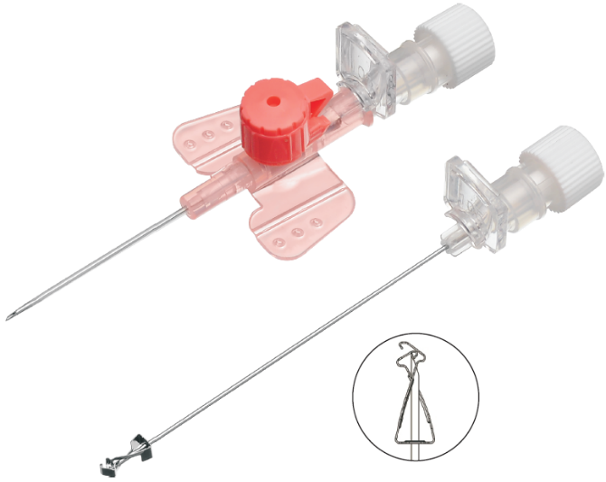Kaniula dożylna bezpieczna bez badań z portem i skrzydełkami, sterylna właściwości:

- igła wykonana ze stali nierdzewnej

- osłona igły: polipropylen

- cewnik wykonane z odpornego na zginanie i biokompatybilnego poliuretanu PUR

- wyposażona w skrzydełka

- wyposażona w koreczek portu górnego barwiony kolorystycznie zależnie od rozmiaru

- z portem bocznym

- 6 linie RTG

- brak lateksu

- nie zawiera ftalanów

- filtr hydrofobowy

- jałowa, okres trwałości 5 lat

- instrukcja użytkowania w opakowaniu pośrednim 50 szt.

**dostępne rozmiary:**

|  |  |  |  |  |
| --- | --- | --- | --- | --- |
|  | | **Kaniula** | | |
| **Rozmiar Gauge** | **Kolor** | **Rozmiar**  **(mm.)** | **Długość (mm.)** | **Przepływ (ml./min.)** |
|
| 14 | Pomarańczowa | 2.1 | 45 | 270 |
| 16 | Szara | 1.8 | 45 | 200 |
| 18 | Zielona | 1.3 | 45/32 | 85 |
| 20 | Różowa | 1.1 | 32/25 | 55 |
| 22 | Niebieska | 0.9 | 25 | 33 |
| 24 | Żółta | 0.7 | 19 | 18 |

**sposób pakowania:**

Opakowanie jednostkowe: 1 szt. blister pack

Opakowanie handlowe: 50 szt.

Opakowanie zbiorcze (karton): 500 szt.

**Odpowiedź: Zgodnie z SWZ.**

**Pytanie nr 49:**

Pakiet nr 3 poz. 2

Czy Zamawiający dopuści

Kaniula dożylna z portem i skrzydełkami , sterylna właściwości:

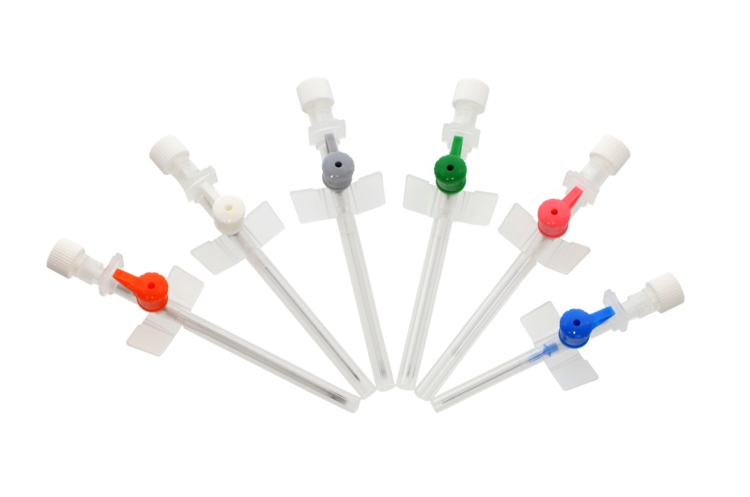

Kaniula dożylna z portem i skrzydełkami jednorazowego użytku, nietoksyczne, niepirogenne, do krótkoterminowego użytku sterylizowane tlenkiem etylenu.

Dane techniczne produktu:

- igła wykonana ze stali nierdzewnej

- osłona igły: polipropylen

- cewnik wykonane z teflonu PTFE

- wyposażona w skrzydełka

- z portem bocznym

- 4 linie RTG

- brak lateksu

- nie zawiera ftalanów

- zastawka antyzwrotna

- jałowa, okres trwałości 5 lat

- instrukcja użytkowania w opakowaniu pośrednim 50 szt.

*Pakowane pośrednio po 50 szt., karton zbiorczy 1 000 szt.*

|  |  |  |  |  |
| --- | --- | --- | --- | --- |
|  | | **Kaniula** | | |
| **Rozmiar Gauge** | **Kolor** | **Rozmiar**  **(mm.)** | **Długość (mm.)** | **Przepływ (ml./min.)** |
|
| 14 | Pomarańczowa | 2.1 | 45 | 270 |
| 16 | Szara | 1.8 | 45 | 200 |
| 17 | Biała | 1.5 | 45 | 140 |
| 18 | Zielona | 1.3 | 45 | 85 |
| 20 | Różowa | 1.1 | 32 | 55 |
| 22 | Niebieska | 0.9 | 25 | 33 |
| 24 | Żółta | 0.7 | 19 | 18 |

**Odpowiedź: Zgodnie z SWZ.**

**Pytanie nr 50:**

**Dotyczy Pakietu nr 3, poz. 3**

Prosimy o dopuszczenie w części 3, pozycja 3: koreczek do kaniul luer-lock z trzepieniem lekko powyżej koreczka. Pozostałe parametry zgodne z SWZ.

**Odpowiedź: Zgodnie z SWZ.**